Консультации для родителей по пожарной безопасности
«Расскажите детям о пожарной безопасности»
Выполнила : Тимонина Н.В.

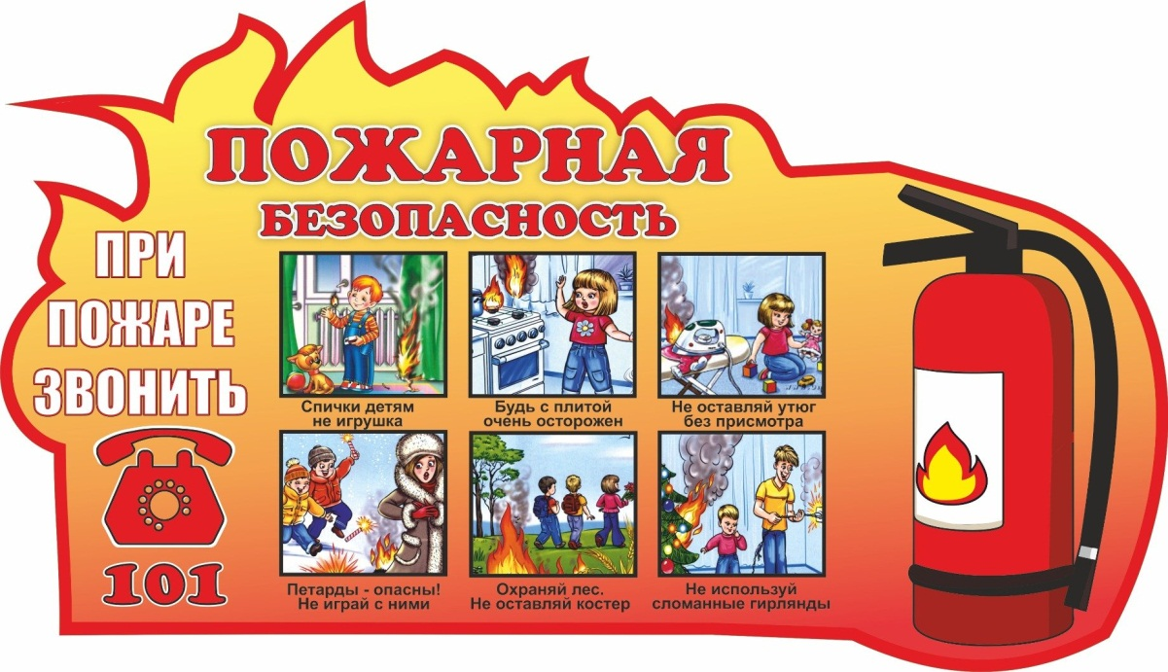

Не секрет, что пожары чаще всего происходят от беспечного отношения к огню самих людей. Значительная часть пожаров происходит в жилье. Здесь гибель и травматизм людей от дыма и огня составляет 9 случаев из 10. По данным Центра пожарной статистики в России при пожарах среди 1 миллиона потерпевших погибает более 100 человек. Это в 6 раз больше, чем в США.
Основными причинами пожаров в быту являются: неосторожное обращение с огнем при курении и приготовлении пищи, использование электробытовых приборов, теле-, видео- и аудиотехники, не адаптированной к отечественной электросети или неисправных, проведение электросварочных работ при ремонтных работах в квартирах, детские шалости с огнем.
Причины пожара в квартире:
- Не балуйся дома со спичками и зажигалками.
- Не оставляй без присмотра включенные электроприборы, особенно утюги, обогреватели, телевизор, светильники и др. Уходя из дома, не забудь их выключить.
- Не суши белье над плитой. Оно может загореться.
- Не забывай выключить газовую плиту. Если почувствовал запах газа, не зажигай спичек и не включай свет. Срочно проветри квартиру.
- Ни в коем случае не зажигай фейерверки, свечи или бенгальские огни дома без взрослых.
Пожарная безопасность в лесу.
- Пожар - самая большая опасность в лесу. Поэтому не разводи костер без взрослых.
- Не балуйся с огнем. В сухую жаркую погоду достаточно одной спички или искры от фейерверка, чтобы лес загорелся.
- Если пожар все-таки начался, немедленно выбегай из леса. Старайся бежать в ту сторону, откуда дует ветер.
- Выйдя из леса, обязательно сообщи о пожаре взрослым.
Если начался пожар, а взрослых дома нет, поступай так:
- Если огонь небольшой, можно попробовать сразу же затушить его, набросив на него плотную ткань или одеяло, заливая водой или засыпая песком.
- Если огонь сразу не погас, немедленно убегай из дома в безопасное место. И только после этого позвони в пожарную охрану по телефону «01» или попроси об этом соседей.
- Если не можешь убежать из горящей квартиры, сразу же позвони по телефону «01» и сообщи пожарным точный адрес и номер своей квартиры. После этого зови из окна на помощь соседей и прохожих.
- При пожаре дым гораздо опаснее огня. Большинство людей при пожаре гибнут от дыма. Если чувствуешь, что задыхаешься, опустись на корточки или продвигайся к выходу ползком - внизу дыма меньше.
- Если в помещение проник дым, надо смочить водой одежду, покрыть голову мокрой салфеткой и выходить, пригнувшись или ползком.
- Обязательно закрой форточку и дверь в комнате, где начался пожар. Закрытая дверь может не только задержать проникновение дыма, но иногда и погасить огонь.
- Наполни водой ванну, ведра, тазы. Можешь облить водой двери и пол.
- При пожаре в подъезде никогда не садись в лифт. Он может отключиться, и ты задохнешься.
- Когда приедут пожарные, во всем их слушайся и не бойся. Они лучше знают, как тебя спасти.
- Запомните самое главное правило не только при пожаре, но и при любой другой опасности: «Не поддавайтесь панике и не теряйте самообладания!»
Опасные игры
Неосторожное, неумелое обращение с огнем, детские игры и шалость с огнем, огнеопасными предметами детей дошкольного и младшего школьного возраста – это причины пожаров в результате случайного нарушения правил пожарной безопасности.
В среднем ежегодно происходит до 5 тыс. пожаров, в огне гибнет около 250 человек. По причине детской шалости с огнем происходит до 150 пожаров. В огне погибает от 15 до 20 детей.
Почему это происходит? Ответ прост - в недостаточном обучении наших с вами детей правилам пожарной безопасности. Ведь обучение это расширение знаний, знакомство с основными причинами возникновение пожаров, привитие элементарных навыков осторожного обращения с огнем и умение правильно действовать в случае возникновения пожара, соблюдение требований правил пожарной безопасности. Если мы этому не обучим детей, мы тем самым запланируем настоящие и будущие пожары из-за незнания элементарных правил пожарной безопасности. Соблюдение этих правил должно стать для детей таким же обязательным и естественным, как соблюдение санитарно-гигиенических правил. Помочь им в этом обязаны мы, взрослые. Поэтому детям необходимо разъяснять опасность игр и шалостей с огнем, правила предосторожности в обращении с электробытовыми приборами. Научить детей пользоваться первичными средствами пожаротушения (огнетушителями), вызывать на помощь пожарную охрану. Дети должны сознательно выполнять дома, в школе, на улице, в лесу требования правил пожарной безопасности.
Обрести уверенность или постоянный страх за детей зависит от Вас.
Помните об опасности возникновения пожара в доме:
- Чаще беседуйте с детьми о мерах пожарной безопасности.
- Не давайте детям играть спичками.
- Учите детей правильному пользованию бытовыми электроприборами.
- Не разрешайте детям самостоятельно включать освещение новогодней ёлки.
- Знайте, что хлопушки, свечи, бенгальские огни могут стать причиной пожара и травм.
- Будьте осторожны при пользовании даже разрешённых и проверенных пиротехнических игрушек.
Если всё же случилась с вами или с вашими близкими произошел несчастный случай необходимо немедленно сообщить в службу спасения по телефону «о1».

